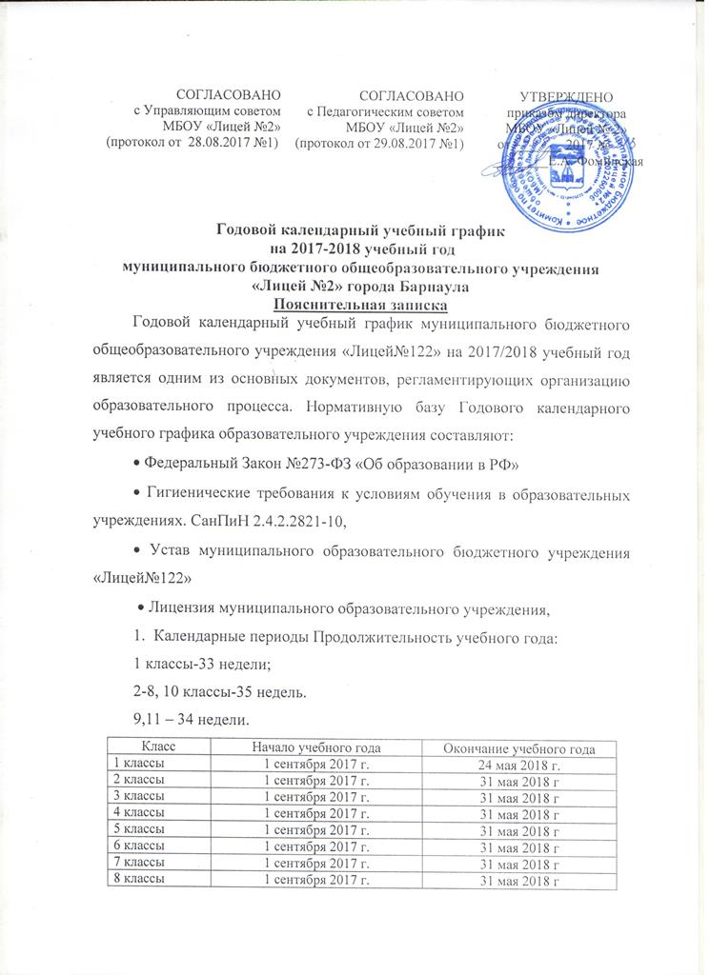

СОГЛАСОВАНО  с Управляющим советом МБОУ «Лицей №2»  (протокол от 28.08.2017 №1) | СОГЛАСОВАНО  с Педагогическим советом МБОУ «Лицей №2»  (протокол от 29.08.2017 №1) | УТВЕРЖДЕНО  приказом директора  МБОУ «Лицей № 2»  от ___ ___ 2017 №  ________Е.А. Фоминская

Годовой календарный учебный график
на 2017-2018 учебный год
муниципального бюджетного общеобразовательного учреждения
«Лицей №2» города Барнаула
Пояснительная записка
Годовой календарный учебный график муниципального бюджетного общеобразовательного учреждения «Лицей№122» на 2017/2018 учебный год является одним из основных документов, регламентирующих организацию образовательного процесса. Нормативную базу Годового календарного учебного графика образовательного учреждения составляют:
• Федеральный Закон №273-ФЗ «Об образовании в РФ»
• Гигиенические требования к условиям обучения в образовательных учреждениях. СанПиН 2.4.2.2821-10,
• Устав муниципального образовательного бюджетного учреждения «Лицей№122»
• Лицензия муниципального образовательного учреждения,
- Календарные периоды Продолжительность учебного года:
1 классы-33 недели;
2-8, 10 классы-35 недель.
9,11 – 34 недели.
Класс | Начало учебного года | Окончание учебного года
1 классы | 1 сентября 2017 г. | 24 мая 2018 г.
2 классы | 1 сентября 2017 г. | 31 мая 2018 г
3 классы | 1 сентября 2017 г. | 31 мая 2018 г
4 классы | 1 сентября 2017 г. | 31 мая 2018 г
5 классы | 1 сентября 2017 г. | 31 мая 2018 г
6 классы | 1 сентября 2017 г. | 31 мая 2018 г
7 классы | 1 сентября 2017 г. | 31 мая 2018 г
8 классы | 1 сентября 2017 г. | 31 мая 2018 г
9 классы | 1 сентября 2017 г. | 24 мая 2018 г.
10 классы | 1 сентября 2017 г. | 31 мая 2018 г
11 классы | 1 сентября 2017 г. | 24 мая 2018 г.

2. Периоды образовательной деятельности
2.1. Продолжительность учебных занятий по четвертям
1 классы
Учебные четверти | Начало четверти | Окончание четверти | Количество учебных недель
I четверть | 1.09.2017 | 29.10.2017 | 8 недель
IIчетверть | 7.11.2017 | 28.12.2017 | 8 недель
III четверть | 11.01.2018 | 11.02.2018 | 9 недель
 | 19.02.2018 | 23.03.2018
IV четверть | 2.04.2018 | 25.05.2018 | 8 недель
Итого за учебный год |  |  | 33 недели

2-8 классы
Учебные четверти | Начало четверти | Окончание четверти | Количество учебных недель
I четверть | 1.09.2017 | 29.10.2017 | 8 недель
IIчетверть | 7.11.2017 | 28.12.2017 | 8 недель
III четверть | 11.01.2018 | 23.03.2018 | 10 недель
IV четверть | 2.04.2018 | 31.05.2018 | 9 недель
Итого за учебный год |  |  | 35 недель
9 классы
Учебные четверти | Начало четверти | Окончание четверти | Количество учебных недель
I четверть | 1.09.2017 | 29.10.2017 | 8 недель
IIчетверть | 7.11.2017 | 28.12.2017 | 8 недель
III четверть | 11.01.2018 | 23.03.2018 | 10 недель
IV четверть | 2.04.2018 | 25.05.2018 | 8 недель
Итого за учебный год (без учета ГИА*) |  |  | - недели
*Сроки проведения ГИА учащихся устанавливает Рособрнадзор
10-11 классы
Для обучающихся 10 классов учебный год делится на полугодия:
Учебное полугодие | Даты |  | Продолжительность (количество учебных недель)
 | Начало полугодия | Окончание полугодия
I | 01.09.2017 | 28.12.2017 | 16 недель
II | 11.01.2018 | 31.05.2018 | 19 недель
Итого | 01.09.2017 | 31.05.2018 | 35 недель
Для обучающихся 11 классов учебный год делится на полугодия:
Учебное полугодие | Даты |  | Продолжительность (количество учебных недель)
 | Начало полугодия | Окончание полугодия
I | 01.09.2017 | 28.12.2017 | 16 недель
II | 11.01.2018 | 25.05.2018 | 18 недель
Итого | 01.09.2017 | 25.05.2018
Итого за учебный год (без учета ГИА*) |  |  | 34 недель

*Сроки проведения ГИА учащихся устанавливает Рособрнадзор

2.2. Продолжительность каникул
1 классы
Каникулы | Классы | Продолжительно сть | Количество  календарных  дней
Осенние | 1-11 | 30.10.17-6.11.17 | 8
Зимние | 1-11 | 2912.17-10.01.18 | 13
Дополнительные  каникулы | 1 | 12.02.18-18.02.18 | 7

Весенние | 1-11 | 24.03.18-01.04.18 | 9
Всего в 1 классе |  |  | 37
Летние | 1 | 25.05.2018  31.08.2018 | 99
2-11 классы

Каникулы | Классы | Продолжительность | Количество  календарных  дней
Осенние | 2-11 | 30.10.17-6.11.17 | 8
Зимние | 2-11 | 2912.17-10.01.18 | 13
Весенние | 2-11 | 24.03.18-01.04.18 | 9
Всего |  |  | 30
 | 2-11 | 01.06.2018  31.08.2018 | 92
Дополнительные дни отдыха, связанные с государственными праздниками, переносами выходных дней
- Режим работы МБОУ «Лицей № 2»
Период учебной деятельности | 1 классы | 2-4 классы | 5-11 классы
Учебная неделя | 5 дней | 2а,2б,3б, 4в классы – 5 дней, 3а, 4а, 4б  классы – 6 дней. | 6 дней
Урок | 35 минут – 1 полугодие  40 минут – 2 полугодие | 40 минут | 40 минут
Промежуточная аттестация | - | По четвертям | По четвертям

- Распределение образовательной недельной нагрузки
Образовательная  деятельность | 1 класс | 2 класс | 3 класс  5(6дн.) | 4 класс 5(6дн.)
Урочная | 21 | 23 | 23 (24) | 23 (25)
Внеурочная | 5 | 5 | 5 | 5
5-7 классы
Образовательная  деятельность | 5 класс | 6 класс | 7 класс
Урочная | 32 | 33 | 35
Внеурочная | 5 | 5 | 5

8-11 классы
Образовательная  деятельность | 8 класс | 9 класс | 10 класс | 11 класс
Урочная | 35 | 36 | 37 | 37

5.Расписание звонков
1 классы
Номер урока | Время урока (сентябрь- декабрь) | Продолжите-  льность  перемен | Время урока (январь-май) | Продолжи-  тельность  перемен
1урок | 8.00- 8.35 | 10 минут | 8.00- 8.40 | 10 минут
2 урок | 8.45- 9. 20 |  | 8.45- 9. 25
Динамическая  пауза | 9.20-10.00 |  | 9.25-10.05
3 урок | 10.00-10.35 | 10 минут | 10.05-10.45 | 10 минут
4 урок (с ноября) | 10.45 - 11. 20 |  | 10.55-11.35 | 10 минут
5 урок |  |  | 11.45-12. 20
2-4 классы
Смена | Классы | Номер | Время урока | Продолжительность
 |  | урока |  | перемен
1 смена | 4а,4б, 5а, | 1урок | 8.00- 8.40 | перемена 10 минут
 | 5б,8а,8б,  9а, 9б, 11 | 2 урок | 8.50- 9. 30 | перемена 20 минут
 |  | 3 урок | 9.50- 10. 30 | перемена 20 минут
 |  | 4 урок | 10.50-11. 30 | перемена 10 минут
 |  | 5 урок | 11.40-12. 20 | перемена 5 минут
 |  | 6 урок | 12.25-13.05
2 смена | 2а, 2б, | 1урок | 14.00 — 14.40 | перемена 10 минут
 | 3а, 3б, | 2 урок | 14.50 — 15.30 | перемена 20 минут
 | 4в | 3 урок | 15.50 — 16.30 | перемена 20 минут
 | 7fб | 4 урок | 16.50 — 17.30 | перемена 5 минут
 |  | 5 урок | 17.35 — 18.15
5-11 классы
Смена | Классы | Номер урока | Время урока | Продолжительность перемен
1 смена | 5а,5б,8а,8б,9а, 9б, 11 | 1урок | 8.00- 8.40 | перемена 10 минут
 |  | 2 урок | 8.50- 9. 30 | перемена 20 минут
 |  | 3 урок | 9.50- 10. 30 | перемена 20 минут
 |  | 4 урок | 10.50-11. 30 | перемена 10 минут
 |  | 5 урок | 11.40-12. 20 | перемена 5 минут
 |  | 6 урок | 12.25-13.05
2 смена | 6а, 6б,  7б, 10 | 1урок | 14.00 — 14.40 | перемена 10 минут
 |  | 2 урок | 14.50 — 15.30 | перемена 20 минут
 |  | 3 урок | 15.50 — 16.30 | перемена 20 минут
 |  | 4 урок | 16.50 — 17.30 | перемена 5 минут
 |  | 5 урок | 17.35 — 18.15 | перемена 5 минут
 |  | 6 урок | 18.20-19.00

- Регламент питания учащихся
I смена
2 перемена (9.30-9.50) – 1а, 1б, 9а, 9б
3 перемена (10.30-10.50) – 4а, 4б, 5а, 5б,8а, 8б,11а

II смена
2 перемена (14.40-14.50) – 2а, 2б, 6а, 6б,10
3 перемена (15.30-15.50) – 3а, 3б, 4в, 7а, 7б.

